A T T E N Z I O N E
sai che velocità è sufficiente per ridurre
un auto in queste condizioni
contro un platano ?


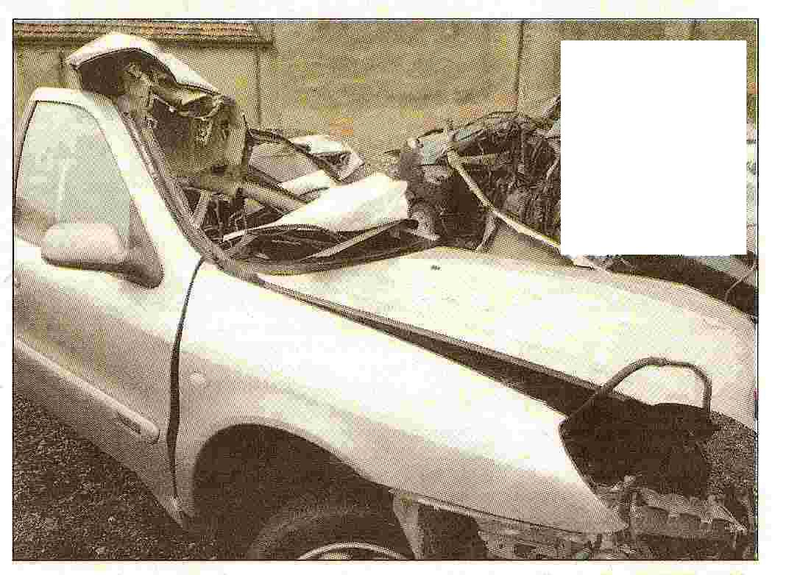

...30 km/h ! (*)
LO SAPEVI ?
Passa parola. Aiutaci ad informare
e migliorare la sicurezza sulle strade.
(*) Prova di crash-test EuroNcap estratta da "l'Automobile" Aprile 2006.

A cura del Comitato per la Sicurezza Stradale "F. Paglierini" - Copparo (FE)
Mail: asso_sic_stradale@tiscali.it

